GÉNERO DRAMÁTICO
¿Qué es el teatro?
El teatro es un espectáculo en el que una serie de personajes representan unos hechos.
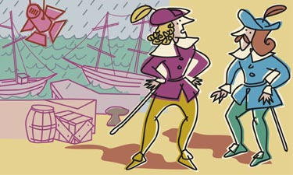

Fíjate en este ejemplo de texto teatral:

Un puerto de Chipre.
(Salen MONTANO y dos CABALLEROS)
MONTANO.- ¿Qué se descubre en alta mar?
CABALLERO 1º.- Nada distingo, porque la tormenta crece, y confundidos mar y cielo no dejan ver ni una sola nave.
MONTANO.- Paréceme que el viento anda muy desatado en tierra: nunca he visto en nuestra isla temporal tan horrendo. Si es lo mismo en alta mar, ¿qué barco, por fuerte que sea, habrá podido resistir al empuje de esos montes de olas? ¿Qué resultará de aquí?
CABALLERO 2º.- Sin duda el naufragio de la armada de los turcos. Pero acerquémonos a la orilla, y ved cómo las espumosas olas quieren asaltar las nubes. Nunca he visto tal tormenta en el mar.
MONTANO.- Es seguro que la armada turca ha perecido, a menos que se haya refugiado en algún puerto o ensenada. Imposible parece que resista a tan brava tempestad.
(Sale otro caballero.)
CABALLERO 3º.- Albricias, amigos míos. Acabó la guerra. La tormenta ha dispersado las naves turcas. Una de Venecia, que ahora llega, ha visto naufragar la mayor parte de los barcos, y a los restantes con graves averías.
William Shakespeare: OTELO, Acto II, Escena I (adaptación)

El espectáculo teatral se compone de dos partes: el texto y la representación.

Clases de obras teatrales
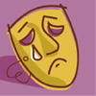
El teatro es la representación de la vida. Tiene alegrías, tristezas, amor, muerte,... A continuación, verás las diferentes clases de obras teatrales. ¡Presta atención!
TRAGEDIA: obra que produce en el espectador asombro, terror, compasión,... Su final siempre es desgraciado.


COMEDIA: obra que refleja la vida desde un punto de vista alegre. Su final es feliz.

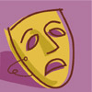
DRAMA: mezcla de elementos trágicos y cómicos. El final puede ser feliz o desgraciado.

Tragedias, comedias y dramas son obras largas. Además de estas obras extensas, existen otras más breves como el entremés y el sainete
Existen también géneros dramáticos musicales: La ópera y la zarzuela

